**Závěrečná zpráva KP družstev mládeže v šachu**

** Kraj Vysočina 2024/2025**

V sobotu 3.5..2025 odehráli mladí šachisté z Vysočiny Krajský přebor družstev mládeže v šachu. Pořadatelem byl šachový oddíl TJ Žďár n.S., hrálo se v šachové klubovně na hale TJ, Jungmannova 8, Žďár n.S.

Přihlásila se tři družstva a celkem se zúčastnilo 18 hráčů a hráček + členové doprovodu.

Systémem každý s každým pro šestičlenná družstva se odehrála dle propozic tři kola s časovým tempem 40 minut +30 vteřin přídavek za tah pro každého hráče s povinným zápisem partie.

Kromě hrací místnosti měli účastníci k dispozici odpočinkové prostory, komplikací tentokrát byl výpadek elektrického proudu po celý den.

KŠSV poskytl pro nejlepší družstva diplomy a dotaci na poháry a medaile, pořadatel zajistil pro všechny hráče drobné odměny a ceny.

Tabulka s výsledky:

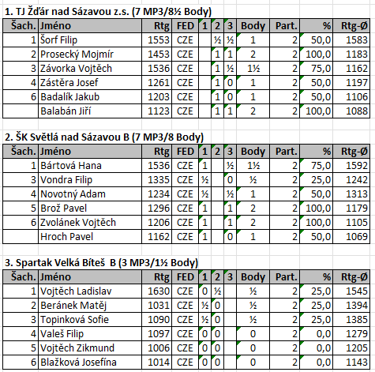

Postup do 1.ligy mládeže pro rok 2025/2026 si vybojovalo družstvo TJ Žďár n-S. - gratulujeme.

Odkazy na výsledky na chess-result:

[Chess-Results Server Chess-results.com - Krajský přebor družstev mládeže Vysočiny 2025](https://chess-results.com/tnr1170456.aspx?lan=5)

Pohled do hrací místnosti – úplně poslední partie turnaje, která rozhodla o vítězi:

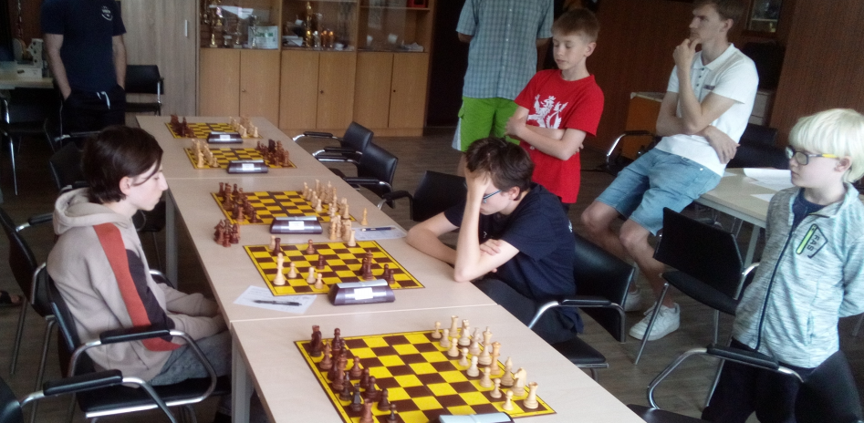

Vítězné družstvo TJ Žďár n.S.

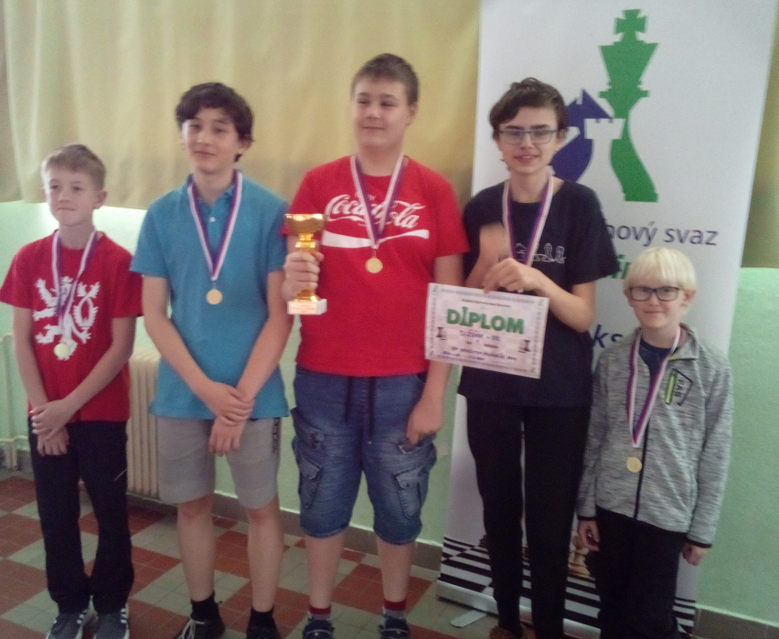

Druhé místo ŠK Světlá n.S. „B“

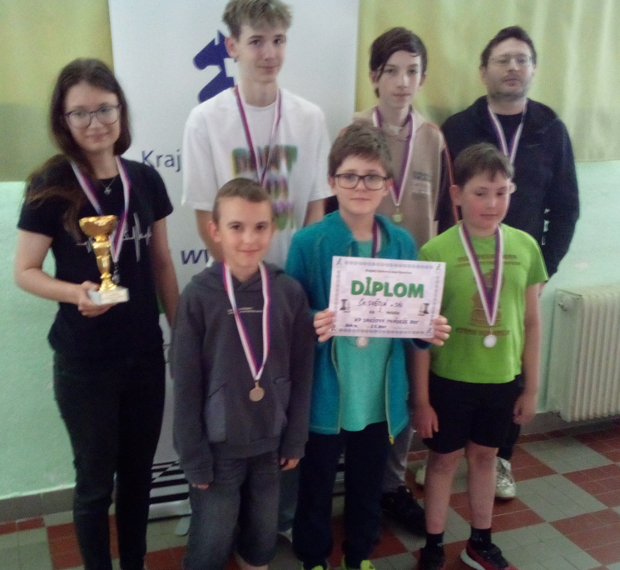

Třetí místo Spartak Velká Bíteš „B“

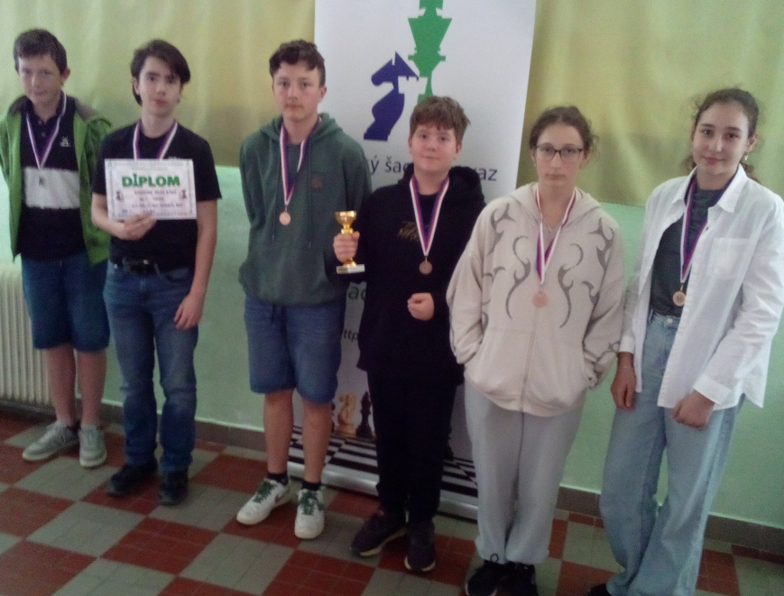

Žďár n.Sáz. 4.5.2025 Fišar Josef st.